Шахматные бои
В мероприятии могут принять участие от 2 команд и больше, минимум по 2 человека в команде.
Одно правильно выполненное задание оценивается в 3 балла, один верный ответ на вопрос оценивается в 2 балла. В случаи равенства баллов, учитывается время, затраченное на решение задания. Уровень заданий рассчитан на первый год обучения занятия шахматами.
Условия :
1. Команды готовят свою визитную карточку на формате а3, где указывают всех участников команды и название команды.
2. Начинают выполнять задания от простого к сложному.
1. Нужно решить примеры :
1)ф+л+к-3=9+5+3=17
2)к+с-л*2+пешка=3+3-3*2+1=1
3) (ф*2+7):5+л=(9*2+7):5+5=10
2. Решить задачу : поставить мат а 1 ход, ход белых
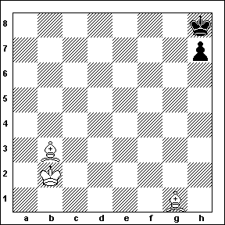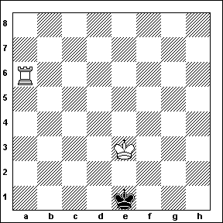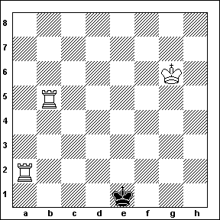
______________________ ______________________ _____________________

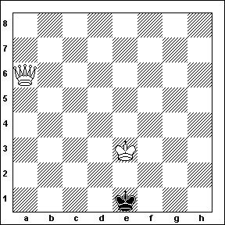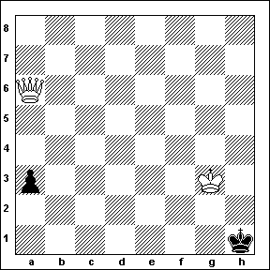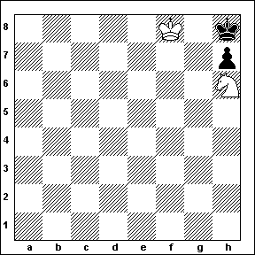
______________________ ______________________ ______________________

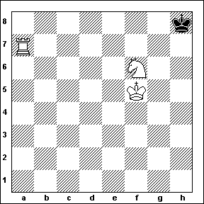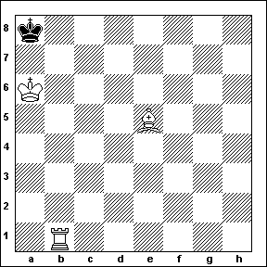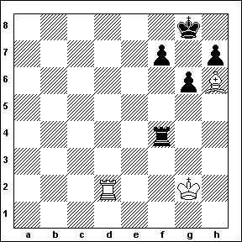
______________________ _____________________ _____________________

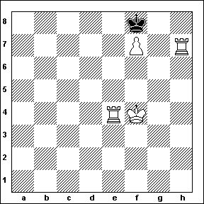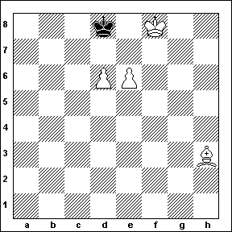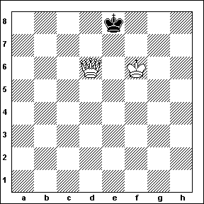
______________________ ______________________ _____________________
3.Ответить на вопросы :
1) что такое мат?
- Мат –это шах от которого нет защиты .
2) какой результат при пате?
- Ничья
3) без какой фигуры не бывает шахматной партии?
- Короля
4) какая фигура может быть в количестве 9 штук на доске одного цвета?
- Ферзь
5) в конце партии на доске осталось 2 короля и больше фигур нет, будет ли это пат?
- нет
6) назвать центральные поля
- Е4,Е5.Д4, Д5
7) любит свой цвет и по другому ходить не может?
- Слон
8) действующий чемпион мира по шахматам?
- Магнус Карлсен
9) кто может перевоплощаться?
- Пешка
10) самая дорогая фигура?
- Король
5. Поставить мат в 1 ход, найти всё способы. Ход черных
